4.Использование привязок в КОМПАС-3D.
Для точных геометрических построений в КОМПАС используют привязки. Привязка – это специальная точка на чертеже, характеризующая какой-либо объект определённым свойством (пересечение линий, середина отрезка, угол, центр фигуры и т.п.). После включения привязки подведение к ней указателя мыши вызовет её отображение в виде наклонного крестика. Возможности использования привязок зависят от выбранного инструмента и требуемого результата. Чаще всего привязки необходимы для позиционирования (расположения относительно друг друга) объектов.
Глобальные привязки устанавливаются пользователем в окне ПРИВЯЗКИ из СТРОКИ ТЕКУЩЕГО СОСТОЯНИЯ. Могут одновременно устанавливаться несколько привязок.
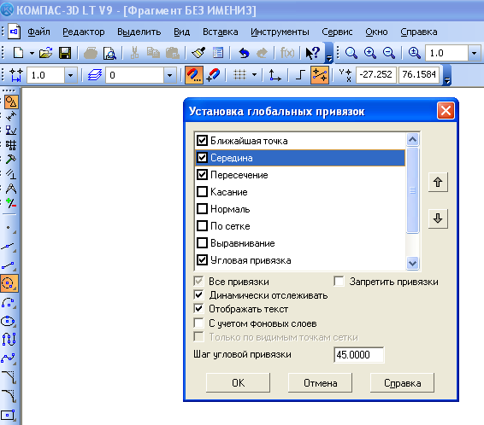
Локальные привязки – вызываются из контекстного меню в режиме редактирования объекта. Локальные привязки позволяют выполнять те же самые процедуры привязки курсора к характерным точкам существующих геометрических объектов на чертеже, что и глобальные привязки. Однако они обладают двумя важными особенностями:
- Локальная привязка является более приоритетной, чем глобальная. При вызове какой-либо команды локальной привязки она подавляет установленные глобальные привязки на время своего действия (до ввода точки или отказа).
- Выполняется только для одного (текущего) запроса точки. После ввода текущей точки активизированная локальная привязка отключается. Если необходимо выполнить еще одну локальную привязку для очередной точки, то придется вызывать меню локальных привязок заново.

Графическая работа «Чертеж плоской детали».
